Орыс тілі және ағылшын тілі пәндерінен өткізілген тізбектелген сабақтар сараптамасы
30.11- 4.12 күндері аралығында 3-11 сыныптар арасында орыс тілі мен ағылшын тілі пәндерінен тізбектелген сабақтар өтілді. Тізбектелген сабақтар ұйымдастырылғанда , оқушылардың тілге деген қызығушылығын арттыру маңызды рөл атқарды. Сабақтар жоспарланған кезде балалардың жас ерекшеліктері, оқу деңгейлері, қызығушылықтары ескерілді.
Тізбектелген сабақтардың міндеттері:
1. Ашық сабақтар мен сыныптан тыс жұмыстарды дайындау, ұйымдастыру және өткізу арқылы мұғалімдердің кәсіби шеберліктерін арттыру;
2. Студенттерді өзіндік шығармашылық қызметке баулу, олардың тілдерді үйренуге деген қызығушылықтарын арттыру;
Тізбектелген сабақтардың мақсаты:
бұрын оқылған материалды қайталауды күшейту, студенттерге білімдерін, біліктері мен дағдыларын тексеруге, жаңа нәрсе үйренуге, ақыл-ой белсенділігін белсендіруге мүмкіндік беру, ағылшын және орыс тілдерін үйренуге деген қызығушылықтарын арттыру.
Жоспар
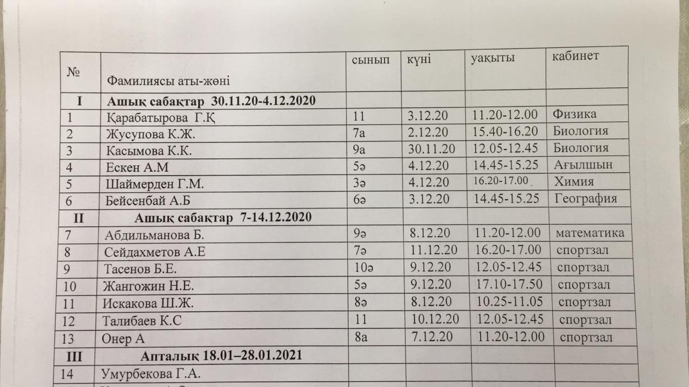
30 қараша күні орыс тілі пәнінің мұғалімі 9 «а» сынып оқушыларымен «Вершина казахской литературы. М.О. Ауэзов «Путь Абая»» атты тақырбында сабақ өткізді. Сабақтың барлық кезеңдері дәйекті өтті. Сабақта жоспарланған барлық тапсырмалар орындалып, уақыт дұрыс ұйымдастырылды. Сабақ соңында нәтижелер шығарылды, үй тапсырмасы қоңырауға дейін уақытында жарияланды. Интерактивті тақта, аудиожазба сабақта тиімді оқыту құралы ретінде сәтті қолданылды. Мұғалім өз пікірлерінде ұлы ақынның өмірінен алынған тарихи-өмірбаяндық фактілерді қолданды. Оқушылар нақты материал негізінде әртүрлі құбылыстарды салыстырды, талдады; жалпылау мен қорытынды жасауға үйренді. Таңдалған сабақ материалы оқушылардың ақын тұлғасына және оның шығармашылығына деген қызығушылық қатынастарына толықтай ықпал етті. Сабақта әр түрлі әдіс-тәсілдер қолданылды, бұл әр оқушының жұмысын бағалауға мүмкіндік берді. Сабақ жоспарынан ауытқулар болған жоқ. Сабақтың тиімділігі жақсы. Балаларға артық жүктеме болған жоқ. Мұғалім оқушылардың М.Әуезовтің өмірі мен шығармашылығы туралы ойларын кеңейтіп, тереңдете білді.
2 желтоқсан күні орыс тілі мұғалімі Жусупова К.Ж 7 «а» сынып оқушыларымен «Что такое ЗОЖ ?» атты тақырыбында ашық сабақ өтті. Сабақтың басты мақсаты сабақтың тақырыбын кілт сөздер арқылы болжау, дәлелді тұжырым жасау, оқу түрлерін, соның ішінде іздеуді қолдану, - Венн диаграммасы түрінде ақпарат беру. Сабақ өте жақсы ұйымдастырылған. Сабақтың мақсатына жету үшін әр түрлі әдіс- тәсілдерді қолданған. Сабақ жан- жақты ұйымдастырылып, оқушылар алған білімдерін көрсете алды.
3 желтоқсан күні ағылшын тілі мұғалімі Бейсенбай А.Б «Adverbs of manner » тақырыбында ашық сабақ өткізді. Сабақ жан- жақты ұйымдастырылған, қойылған мақсатқа әр түрлі әдіс- тәсілдерді қолдана жетті. Жаңа сабақ түсіндірілгеннен кейін оқушылар жеке тапсырмалар орындап, оқушылар өздерінің білімдерін бекітті. Әр тапсырмалар орындалғаннан кейін оқушылар бір- бірлерін бағдаршам, бас бармақ бағалауларымен бағалады. Сабақтың уақыты дәл, дұрыс ұйымдастырлған болды.,
3 желтоқсан күні орыс тілі мұғалімі Карабатырова Г.К «Жизнь и творчество Анны Ахматовой» тақырыбында сабақ өтті. Сабақ өте жоғары деңгейде өтті. Сабақ жақсы ұйымдастырылған болды. Оқушылар жеке тапсырмалармен, кестемен жұмыстар жасады. Балалар сабақта белсенді қатысып, пәнге деген қызығушылықтарын көрсетті.
4 желтоқсан күні ағылшын тілі мұғалімі Ескен А.М «Job» тақырыбында сабақ өтті. Сабақтың мақсаты, уақыты дұрыс ұйымдастырлған., Сабақ өте қызықты, әрі пайдалы өтті. Сөздік қорларын дамыту мақсатында әр түрлі әдіс- тәсілдер, жеке- жеке тапсырмалар қолданды. Оқушылар сабақ соныңда мамандық тақырыбында сөйлем құрай ала алды. Бағалаудың бас бармақ әдісін, рейфлексияда алма ағашын қолданды.
4 желтоқсан күні 3 «ә» сынып оқушыларымен ағылшын тілі пәнінің мұғалімі Шаймерденова Г. « Rooms» тақырыбында сабақ өткізді. Сабақтың мақсаты оқушылрадың сөздік қорларын молайту болды. Оқушыларға әр түрлі тапсырмалар дайындап, оқушылардың қызығушылқтарын арттырды. Оқушылар сабақта өте белсенді болды.

